**10 способов укрепить кости**

https://hemi.selyavi.com/rev4/payload/syslog.phtml?brid=55&campaignid=12&zoneid=47&loc=https%3A%2F%2Fya-krasotka.com%2F1212932348403255616%2F10-sposobov-ukrepit-kosti%2F&referer=https%3A%2F%2Fyandex.ru%2F&cb=863b0c640d

В человеческом организме более 200 костей. И каждая из них выполняет определенную функцию, помогая поддерживать тело человека. Укреплять кости и заботиться об их здоровье нужно с самого рождения и даже с момента планирования ребенка. Прежде всего, необходимо обеспечить костной ткани правильное питание, насыщенное микроэлементами (особенно кальцием, магнием, фосфором, витамином D и белком), ограничить потребление кофеина, сахара, соли, алкогольных напитков, отказаться от курения и не допускать гиподинамии.

Кости могут быть крепкими и здоровыми даже в зрелом возрасте, если правильно о них заботиться. Особенно серьезное внимание уходу за ними следует уделять после 35 лет, когда активный рост костной ткани уменьшается. Помимо необходимого запаса кальция — важного микроэлемента для образования клеток костей — важно следить за питанием и здоровым образом жизни.

[[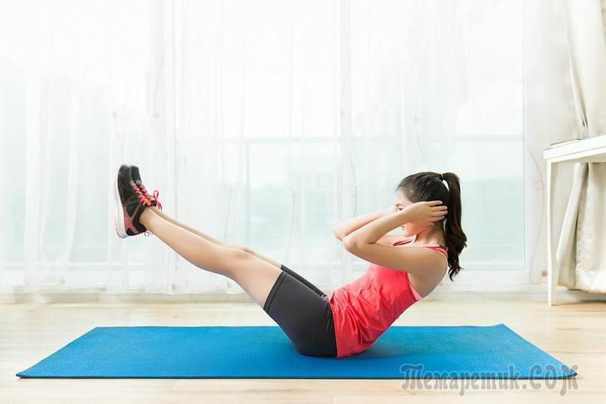](https://4.404content.com/1/3F/36/1095515042734933869/fullsize.jpg)](https://4.404content.com/1/3F/36/1095515042734933869/fullsize.jpg" \t "_blank)

**Роль костей в организме**

Статистика неумолима: почти у каждой третьей женщина после сорока и у каждого пятого мужчины после пятидесяти снижается плотность костей, что чревато частыми переломами и заболеваниями суставов. Какую же роль выполняют кости в организме? Прежде всего, это опора. Скелет служит каркасом тела, помогая поднимать и удерживать его, обеспечивая сохранение его формы. Благодаря костям и скелету, закреплены внутренние органы. Еще одна важная функция костей скелета — защитная. Они оберегают внутренние органы от повреждений, защищают спинной и головной мозг. В-третьих, скелет — это место прикрепления мышц. При их сокращении кости работают в качестве рычагов, что приводит тело в движение. И, наконец, костный мозг производит клетки крови.

Но с возрастом состояние костной ткани ухудшается, и об ее здоровье нужно побеспокоиться заранее, соблюдая физическую активность, придерживаясь правильного рациона питания и образа жизни. Ниже несколько советов и рекомендаций, как укрепить кости:

**1. Нормализуйте потребление кальция**

[[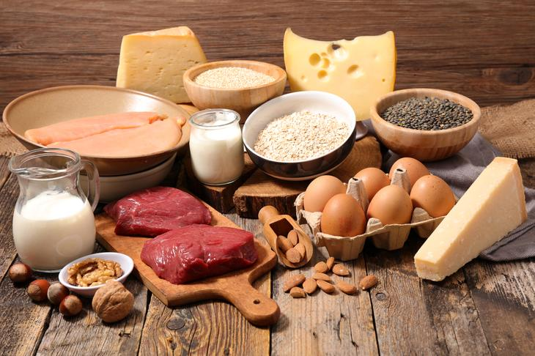](https://3.404content.com/1/7D/FC/1095515187367380851/fullsize.jpg)](https://3.404content.com/1/7D/FC/1095515187367380851/fullsize.jpg" \t "_blank)

Нехватка кальция в организме — одна из главных причин того, что кости становятся слабыми и хрупкими. Особенно важно контролировать потребление кальция в детском возрасте, в период беременности и лактации. Нормальный уровень кальция в организме помогает предотвратить остеопороз и другие заболевания костей. Людям от 19 до 50 лет желательно ежедневно потреблять около 1000 мг кальция. Это могут быть как БАДы, витаминные комплексы, так и продукты питания, богатые кальцием (обезжиренные молочные продукты, брокколи, капуста, зелень, горчица, фасоль, кунжут, тофу, нут и пр.).

**2. Наслаждаться утренним солнцем**

Ежедневно встречать утреннее солнце и подставлять под его лучи руки, лицо и все тело в течение хотя бы 10-15 минут — очень полезно для здоровья костей. Так организм начинает естественным образом вырабатывать витамин D, необходимый для сильных и здоровых костей. Нужно включить в меню продукты, насыщенные этим витамином: молоко, крупы, апельсиновый сок, сардины, креветки, яичные желтки, тунец и др. Витамин D помогает организму лучше поглощать кальций. Его дефицит может обострять существующие заболевания костей и приводить к остеопорозу.

**3. Не допускать избытка соли и сахара**

Соль и сахар, как известно, вызывают чрезмерное выведение кальция через почки. Согласно исследованиям 2013 года, посвященных эндокринной системе, высокое потребление соли увеличивает риск ломкости костей после менопаузы, независимо от плотности костной ткани. Соль вызывает значительные изменения в балансе костного кальция, а сахар помимо кальция вытягивает из костей магний, марганец, фосфор. Рекомендуется ограничить ежедневное потребление соли до 4-15 г и сахара до 100 г. Кроме того, многие консервированные продукты питания насыщены солью и сахаром. Их тоже желательно избегать. Вместо соли полезнее использовать различные специи и травы, а сахар можно заменять сухофруктами и медом.

**4. Отказаться от курения**

[[](https://3.404content.com/1/4B/57/1095515187114936178/fullsize.jpg)](https://3.404content.com/1/4B/57/1095515187114936178/fullsize.jpg" \t "_blank)

Курение может привести к целому ряду проблем со здоровьем, включая риски заболевания костей. Никотин мешает организму эффективно усваивать кальций, тем самым содействуя уменьшению костной массы. У заядлых курильщиков с многолетним стажем риск получить перелом выше, чем у тех, кто не имеет этой вредной привычки. У женщин, которые длительно курят, менопауза часто наступает раньше обычного, что приводит к потере костной массы.

**5. Снизить употребление алкоголя**

Алкоголь не менее вреден для костей, чем никотин. Лучшее решение — совсем отказаться от алкогольных напитков. Если сделать это сложно, то следует употреблять их не более чем по 30-40 мл в день. Злоупотребление алкоголем ведет к снижению костной массы, замедляет образование костной ткани, повышает риск переломов и мешает их заживлению.

**6. Не увлекаться кофеином**

Многие люди злоупотребляют кофе, не подозревая, что тем самым могут навредить здоровью костей. Дело в том, что переизбыток кофеина мешает организму усваивать кальций, ослабляет кости, ускоряет потерю костной массы особенно в пожилом возрасте. Даже при большой любви к кофе не желательно выпивать более двух чашек этого ароматного напитка в день. То же касается и других кофеинсодержащих продуктов.

**7. Делать физические упражнения**

[[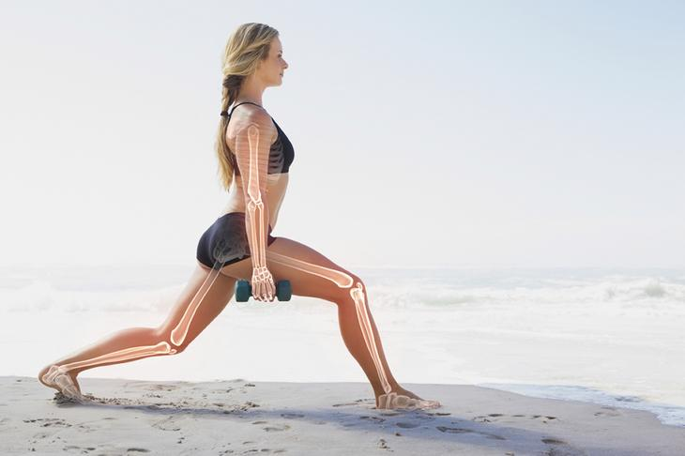](https://3.404content.com/1/1B/4F/1095515185921132400/fullsize.jpg)](https://3.404content.com/1/1B/4F/1095515185921132400/fullsize.jpg" \t "_blank)

Регулярные физические упражнения всегда рекомендуются для поддержания тела в хорошей форме. К тому же они тренируют вестибулярный аппарат, что позволяет тверже держаться на ногах, избегая случайных падений и переломов. Помимо обычной зарядки, укрепить кости помогут так называемые несущие упражнения: ходьба, бег, прыжки со скакалкой, катание на лыжах, коньках, подъем по лестнице и пр. Существуют целые комплексы и фитнес-программы, направленные на улучшение баланса тела и здоровья костей. Не менее хорошо укрепляют кости упражнения на сопротивление с помощью разных эспандеров, тяговых тросов и других спортивных тренажеров.

**8. Чаще включать в рацион витамин С**

Все витамины необходимы организму. Для укрепления костей, помимо витамина D, очень хорош витамин С. Он нужен для образования коллагена и развития здоровой костной ткани. Коллаген обеспечивает гибкость кости и снижает риск переломов. В качестве антиоксиданта витамин С помогает уменьшить окислительный процесс, защищая кости от воспаления, и стимулирует выработку остеобластов, образующих новую костную ткань. Исследования 2012 года показали, что витамин С помогал предотвратить потерю костной массы, вызванную гипогонадизмом — недостаточным функционированием половых желез. Богаты витамином С разные овощи и фрукты, включая болгарский перец, брокколи, клубнику, цитрусовые, киви, цветную капусту и др. При необходимости и после обязательной консультации с врачом можно принимать БАДы с витамином С.

**9. Есть продукты питания, богатые белком**

Растительный и животный белки помогают удерживать кальций и улучшают метаболизм костной ткани. Исследования в области клинического питания в 2010 году показали, что наличие белковой пищи очень важно в рационе особенно пожилых людей, поскольку это способствует усвоению кальция и укреплению костей. Полезно хотя бы несколько раз в неделю есть продукты питания, насыщенные белками: мясо, яйца, орехи, рыбу, молочные продукты, бобовые культуры, листовые салаты и пр.

**10. Контролировать уровень стресса**

[[](https://4.404content.com/1/2A/E6/1095515186520917873/fullsize.jpg)](https://4.404content.com/1/2A/E6/1095515186520917873/fullsize.jpg" \t "_blank)

Согласно исследованиям, стресс может повысить риск переломов костей. А постоянное нервное напряжение чревато ранним остеопорозом. Дело в том, что кортизол — гормон, вырабатывающийся во время стресса, нарушает работу остеобластов — клеток, образовывающих новую костную ткань, в то время как остеокласты — клетки, разрушающие старую костную ткань, продолжают работать в прежнем режиме. Такая ситуация ведет к снижению плотности костей, что чревато частыми переломами и остеопорозом.

## РОДИТЕЛЯМ НА ЗАМЕТКУ: ЧТО НЕОБХОДИМО ЗНАТЬ О ФОРМИРОВАНИИ КАЛЬЦИЯ В ДЕТСКОМ ОРГАНИЗМЕ?

Организм человека нуждается в Са в любом возрасте, но ребенку этот минерал необходим, чтобы укрепить кости, ему необходимо особенно много кальция.

****Всем родителям на заметку:****

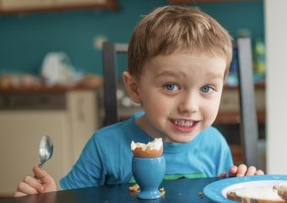

* Грудные дети получают достаточную дозу жизненно необходимых веществ из грудного молока матери, в том числе и Са;
* До одного года суточная доза Са составляет 0.8-1 г ,тогда как стакан молока содержит 250 мг, то есть четвертую часть от нормы;
* Но самое интересное происходит после года. Организм требует в 2 раза больше Са, но родители как раз очень часто ограничивают в рационе содержание молочных продуктов из-за вероятности аллергических реакций у детей.

### ПРОДУКТЫ-ДРУЗЬЯ, БЕЗ КОТОРЫХ НЕ ОБОЙТИСЬ

Строительный материал для костей, рук, ног и зубов черпается из продуктов питания.

****Выясним, какие именно продукты содержат его наиболее всего:****

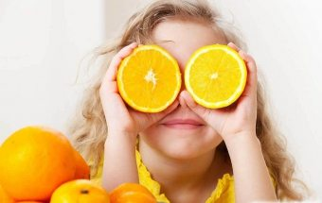

1. Конечно же, в первую очередь, это молоко. Употребляется либо в чистом виде, либо как основа для каш, пудингов и коктейлей. Если давать малышам молоко ежедневно не получается из-за аллергии на лактозу, возможно, придется заменить его на менее жирное, например, козье. Правильный выбор поможет сделать грамотный педиатр.
2. На втором месте по списку кисломолочные продукты. Это сметана, творог, йогурт, кефир и сыр. В твороге содержание кальция ненамного меньше, чем в молоке. Вашему здоровому малышу не всегда будет понятна необходимость укрепления костей, поэтому обязанность кушать каждый день кислый творог со сметаной может стать для него сомнительным удовольствием. Но многие продукты сейчас адаптированы под детей. Те же сладкие глазурованные сырки малыш почтет за счастье. Правда, пользы от такой еды будет мало. Стало быть, подслащивайте пищу, украшайте ее джемами, тертым шоколадом или фруктами, чтобы блюдо было интересно кушать.
3. Волшебная рыбка заняла третье место. Да, рыба действительно питает организм волшебными силами: кальцием, фосфором, витамином D, отвечающим за усвоение кальция организмом, повышает мозговую деятельность, что особенно важно перед тем, как ребенок пойдет в садик, улучшает зрение, дает энергию. Польза рыбы неоценима. Детям рекомендуется как речная, так и морская рыбка. А после двух лет разрешаются и консервы, так как в них содержатся полезные мелкие хрящики. Если не знаете, как укрепить костные ткани ног, включите в меню больше рыбки.
4. Свежие овощи и фрукты, орехи, семечки, зелень и шоколад. В этих продуктах тоже есть Са, но вместимость его не так высока, как в молочных. Плюс ко всему детским организмом лучше усваиваются вещества животного происхождения, чем растительного.
5. И наконец, чтобы как-то укрепить кости ребенка, больше гуляйте. Малыш не должен избегать физической активности на свежем воздухе и солнышке. В любую погоду старайтесь, чтобы ваш ребенок достаточно двигался, разрабатывал ручки и ножки и получал свою долю витамина D. Для гиперактивных детей есть танцы, различные развивающие занятия, где ребенок под присмотром взрослых сможет окрепнуть физически и психологически.

### ПРОДУКТЫ, КОТОРЫЕ НЕ СЛИШКОМ ЛЮБЯТ КАЛЬЦИЙ

Как выяснилось, препятствовать усвоению кальция могут другие не менее полезные вещества: белки, соли и фосфор. Любой из этих ингредиентов необходим организму не меньше, чем Са, но излишнее употребление животного белка (больше 1г на 1кг веса) снижает усвоение кальция. Натуральное мясо полезно, но жирные колбасы и сосиски лучше не включать в рацион.

То же самое и с фосфором. Он присутствует и газированных напитках, и в батончиках, но ведь лучше, сэкономив на*«Сникерсе»* и *«Кока-коле»* (которые, между прочим, стоят недешево), купить 400 г рыбы или побаловать карапуза детским молочным шоколадом.



Когда сладости появляются в доме не каждый день, они становятся праздником, ценятся выше и приносят больше пользы.

Соль нужна детскому организму, но не так часто, как многие допускают. Опять же, если вы привыкли пересаливать пищу для себя, ребенку от вас тоже достанется. Но малыш за редким исключением не скажет вам, что еда слишком соленая. Поэтому приучайте детей с малых лет получать ограниченное количество этой приправы.

Кстати, лучше скушать слегка солоноватый сыр, а не подсоленные овощи. Полезнее будет присоленная рыба, а не купленные соленые сухарики.

****Сбалансировав детское питание с малых лет, используя продукты, которые укрепляют костную ткань, вы приучите свое чадо к пищевому режиму на долгие годы. Конечно, вкусовые предпочтения меняются с возрастом, но привычка и умение выбирать полезное среди лишнего сохранится.****

[»](https://lis-gor.com/go/b/463ec4789c32f5af913f1bb82db4cc518d9765d662b3a5f" \t "_blank)



Родителям на заметку

**Как выбрать спорт (спортивную секцию) для ребенка: учитываем все важные моменты.**

Отдать ребенка в спорт — серьезное дело. Всем родителям хочется, чтобы в семье рос будущий чемпион.

Дни тренировок, усталости, погони за победами… **Но не каждый малыш сможет выдержать такой ритм.**

Некоторые хотят стать художниками или врачами, и спортивная карьера не по душе уже с раннего возраста. А иным просто по темпераменту может не подойти выбранная секция.

Так как же быть?

**Общие рекомендации**

Спорт — это результат. Он достигается путем изнурительных тренировок. Зачастую слабые дети отсеиваются сразу. Но и те, кто увидел в нем свое предназначение теряют другие качества, такие, как учеба, например. Приходится выбирать, чему посвящать свободное время.

**Но есть и положительная сторона** — ребенок станет физически более вынослив, да и от тунеядства будет подальше.

*Предрасположенность к спорту можно видеть уже с 5 лет. Так,* ***с 4 лет рекомендуется плавание, с 5 — гимнастика, а с 10 — борьба или тяжелая атлетика.*** *Но каждый малыш уникален. Поэтому все зависит от каждого случая. Принимая решение, родители должны максимально верно сделать выбор.*

И лучше всего принимать его объективно — не слушать соседей, не ориентироваться на другие семьи или бездумно отдавать в первую попавшуюся секцию.

Например, водить пухлого ребенка на футбол. Здесь важна подвижность. А любимое чадо быстро не похудеет. Получится обратный эффект. Малыш начнет комплексовать и возненавидит тяжелые унизительные занятия.

**Учитывайте расстояние до школы.** В случае близкого местоположения ребенку удобно будет самому ходить, планировать свое расписание. Так проблем с распределением времени будет меньше. **Виды спорта для детей**

***Летние***

**Гимнастика.** Отдавать можно с 3-4 лет. Бывает спортивной и художественной. Девочки становятся очень женственными и исправить осанку. Это творческий спорт.

Невероятная грация имеет теневую сторону — постоянные вывихи и синяки.

**Легкая атлетика** — с 5-6 лет. Сюда включены прыжки в длину и высоту, бег и спортивная ходьба и др. Не пугайтесь сразу. До марафона нужно будет много работать.

Сначала будет тренироваться правильное дыхание и правила достижения результата. Это не простые пробежки. Здесь необходимо соблюдать режим, чтобы не получить травму

**Плавание.** Все знают, что это самый полезный спорт. Оно укрепляет почти самое большое количество мышц одновременно, укрепляют дыхание.

Помимо этого вес будет снижаться. Так что смело можно вести купаться полных детей. Девочки будут широкими в плечах.

*Разрешено заниматься с 3-4 лет. Можно начинать раньше. Некоторые родители в возрасте почти года уже начинают ходить в бассейн.*

*Грудничкам они полезны для развития опорно-двигательного аппарата и лечении сколиоза.*

Но стоит знать, что большое пространство с водой может вызывать тревогу.

**Боевые искусства или борьба.**

Будут развивать скорую реакцию и гибкость движений, дисциплинированность. Ребенок сможет стать уверенней и постоять за себя и друзей.

Необходимо, чтобы учитель рассказывал о философии этого спорта, а не просто учил бить всех подряд. Начинать можно с 5 лет. Комфортно себя будут чувствовать здесь активные дети, которые могут лишнюю энергию отдать тренировкам.

**Зимние**

**Лыжи.** Потребуется хорошая экипировка. Тренирует мышцы ног, пресса и вестибулярный аппарат.

**Коньки.** Как только малыш уверенно себя чувствует на ногах, его можно выводить на лед. Родители обязательны рядом. Более взрослые самостоятельные тренировки начинаются с 5 лет.

**Сноуборд.** Популярное экстремальное занятие. Затратным станет специальная одежда и доска. Но занимаясь, ребенок станет уверенней в себе.

Зимний спорт полезен для детей, страдающих сколеозом, обменом веществ или нервозностью. Тренирует выносливость. Часто дети занимаются на улице, в лесу, что хорошо влияет на закалку.

Воздействие нагрузки и свежий воздух повышают сопротивляемость простудным заболеваниям.

**Командные виды спорта**

**Хоккей, баскетбол, волейбол.** Основная проблема — ломаные части тела. Но в каком спорте не бывает травм. Зато командный имеет массу преимуществ. Укрепляет дух, улучшает внимание и развивает чувство преданности, единства.

*Ребенку станет легче общаться. Это идеальный вариант, если он воспитывается дома и редко контактирует со сверстниками.*

*Или, наоборот, если малыш очень общителен, то работа в команде станет лучшим времяпрепровождением*.

**Баскетбол** подтянет к лучшему вестибулярный аппарат (равновесие), укрепляет мышцы таза и ног.

**Волейбол** — скорость реакции и ловкость.

**Хоккей** подойдет для укрепления мышц и сердечно-сосудистой системы. К тому же, это престижное занятие, что повысит самооценку. Командный спорт развивает такие сильные стороны личности, как воля, выносливость, умение выбирать стратегию и тактику.

**Другие виды**

**Большой теннис.** Прекрасно подойдет для детей, страдающих лишним весом. Спортсмен приобретет ловкость, быструю реакцию и способность анализировать действия противника.

Положительно отразится на сердечно-сосудистом и дыхательном аппарате. Из минусов — дороговизна. Теннис прекрасно тонизирует весь организм

Улучшится даже почерк, так как начнет развиваться мелкая моторика рук.

**Верховая езда.** Полезна детям с проблемами опорно-двигательного аппарата. Во время поездки задействованы мышцы, которые не работают при обычной ходьба.

Самым большим плюсом этого спорта является отсутствие жестких противопоказаний. Даже наоборот, дети становят более спокойными при общении с лошадьми. Их самооценка и дух укрепляются.

У диабетиков снижается сахар в крови, нервозность пропадает. **Силовые виды спорта** такие, как бодибилдинг или тяжелая атлетика разрешены с 15 лет. До этого времени организм еще формируется. Излишняя нагрузка перегрузит его и приведет к ранним непоправимым травмам.

*Стоит помнить, что некоторые виды спорта противопоказаны. При плохом зрении нельзя отдавать ребенка на командные виды спорта и единоборства.*

*Если часто заложен нос (например, гайморит), то лучше не стоит записываться на зимние. Проблемы с сердцем ухудшатся на занятиях с тяжелой нагрузкой.*

При неправленых подходах на тренировках по теннису, коньках и лыжах у детей с искривлением позвоночника может ухудшаться развитие мышц.

**Выбираем спортивную секцию для ребенка** **Ориентируемся на возраст.** Каждый вид спорта рекомендует определенный возрастные рамки. Если хочется иметь дома профессионального спортсмена, то отдавать на тренировки нужно с самого раннего возраста.

Например, на фигурное катание и гимнастику принимают уже с 3 лет. **Телосложение ребенка.** Высокий рост ценится в баскетболе или волейболе. А вот в гимнастике он не ценится.

Стоит обратить внимание на полноту детей. Часто родители отдают свое чадо с лишним весом на спорт, где это станет помехой и привьет только отвращение к занятиям.

Например, не стоит надеяться на суперрезультат в футболе. А вот на дзюдо, атлетике и даже хоккее такой «пышка» прекрасно будет себя чувствовать.

**Характер ребенка.** От темперамента зависят и будущие победы. Слишком активные малыши не смогут проявить себя в занятиях, где требуется концентрация и множественное повторение упражнений — теннис, гимнастика или тяжелая атлетика.

Командные же игры станут идеальным местом для бушующей энергии. **Состояние здоровья ребенка**. Можно отдать ребенка не для побед, а для профилактики заболевания. Так улучшится осанка и исчезнет плоскостопие на плавании, гимнастике и боевых искусствах. Иммунитет окрепнет на зимних видах спорта. Проблемы с равновесием исчезнут при занятии гимнастикой, катанием на коньках и лыжах, единоборствах.

**Выбираем подходящую спортивную секцию для ребенка.**

**Платная или бесплатная секция**?

Хорошая школа и некоторые виды спорта требуют не только самоотдачи, но и значительных финансовых вложений. Прежде, чем решить отдавать ребенка, **нужно проанализировать свои возможности.**

Малыш с удовольствием начнет ходить, например, на хоккей или теннис. Позже из-за невозможности тянуть денежно родителям придется забрать его, что приведет к страданиям.

*Бывает так, что секция кажется недорогой. Но вскоре обнаружится, что амуниция стоит значительных трат.*

*Лучше посоветоваться перед решением с тренером.*

Часто при детских учреждениях уже действуют бесплатные или весьма дешевые секции.

Туда можно записаться и первое время ходить, чтобы понять желания и настроения будущего спортсмена.

**Может случиться так**, что дорогостоящий спорт просто не подойдет по темпераменту.

**Ситуации, когда ребенка стоит забрать из спортивной секции**

**Разочарование.** Ребенку может не нравиться спорт. С этим нужно разобраться. Либо он не подходит по характеру, либо не подходить местоположение или тренер.

Нужно поговорить с малышом. Он может открыть секрет и поделиться тем, что его волнует.

**Сильная нагрузка в планировке дня**. Школа, домашние обязанности могут наложиться на расписание. Это спровоцирует появление стресса, переутомления. Снижение аппетита и нарушение сна предупредят об этом.

**Излишняя нагрузка на тренировках**. В этом случае нужно посетить тренировку. Возможно, из-за медицинских противопоказаний выбранная секция не подходит.

Чтобы понять лучше ситуацию, **нужно походить на занятия.** Понаблюдать за тренером и его действиями. Что это за человек и как он ведет тренировку.

**Неуважительное отношение к ученикам**, повышение нагрузки сверх нормы, повышенный голос неприемлемы.

Или просто посмотреть на свое чадо. Нравится ли ему, комфортно ли заниматься. Может окажется, что он вообще не посещает занятия. **Главное — не заставляйте ребенка ходить на занятия.** У него должен быть свой интерес, вдохновение.

*Часто родители отдают в спортивную секцию, потому что хотели сами (но по каким то причинам не имели возможности проявить себя). В этом случае при отсутствии желания самого спортсмена разовьются не стремление победы, а разочарование, чувство унижения и уныние*. Прислушайтесь к тренеру. Он точно скажет, переносится ли нормально данная нагрузка и можно ли рассчитывать на результатов. **Спрашивайте о том, что нравится ребенку и куда он хочет ходить.** Человек должен расти умным, настойчивым и выносливым. Но не загнанным в угол.

Конец формы